

TÍTULO:

**RESUMENES DEL CICLO DE CONFERENCIAS “RETOS DEL INGENIERO INFORMÁTICO”**

PRESENTA: **CRUZ ANGEL BLANCA**

**MORALES JUAN DARIEN JAREL**

**MORALES HUERTA LIZETTE**

**SÁNCHEZ ITURBIDE ANA RUTH**

CARRERA:

**INGENIERIA INFORMÁTICA**

ASIGNATURA:

**ESTRATEGIA DE GESTIÓN DE SERVICIOS DE TI**

ASESOR:

**MARIA DE LOS ANGELES MARTÍNEZ MORALES**

07 de Marzo del 2019, San Juan Bautista Tuxtepec Oaxaca.

**S.E.P. TECNOLÓGICO NACIONAL DE MÉXICO**

**INSTITUTO TECNOLÓGICO**

**de Tuxtepec**



**Reto del Ingeniero informático**Por: Ana Ruth Sánchez Iturbide   
Día 2 de conferencia, 11 de Febrero del 2019.

Los estudiantes de ingeniería informática tienen ansias por saber lo que les depara el campo laboral respecto a su área, en donde van a aplicar sus conocimiento, entre otras interrogantes como porque deben llevar tal materia si no es de la rama a la que se quieren especializar o en que se relaciona con esta, la conferencista trata de dar respuesta a estas pregunta exponiendo la definición de un reto para un informático, las competencias que debe tener, los retos que les espera en un futuro, y algunos casos de éxito en donde aplicando lo anterior se logró llegar al objetivo planteado, incluso más allá.

Explica cuáles son las competencias generales de un ingeniero como el trabajo en equipo, la comunicación, la ética entre otros. Y las separa de las competencias específicas de un ingeniero informático, que van más acorde a las actividades que debe de empeñar este, como son por ejemplo aplicar las leyes a los procesos de desarrollo de software, dirigir actividades en proyectos informáticos, definir planes de negocio mediante las TICS, auditorias entre otras que menciona la conferencista. Y el tema central de la conferencia “RETOS” expone los más destacables como son el dominio de lenguas de programación, transmisión de soluciones a público no especializado, tener conciencia del coste de la arquitectura de software y hardware, proponer y guiar a los usuarios a un producto deseable entre los más importantes.

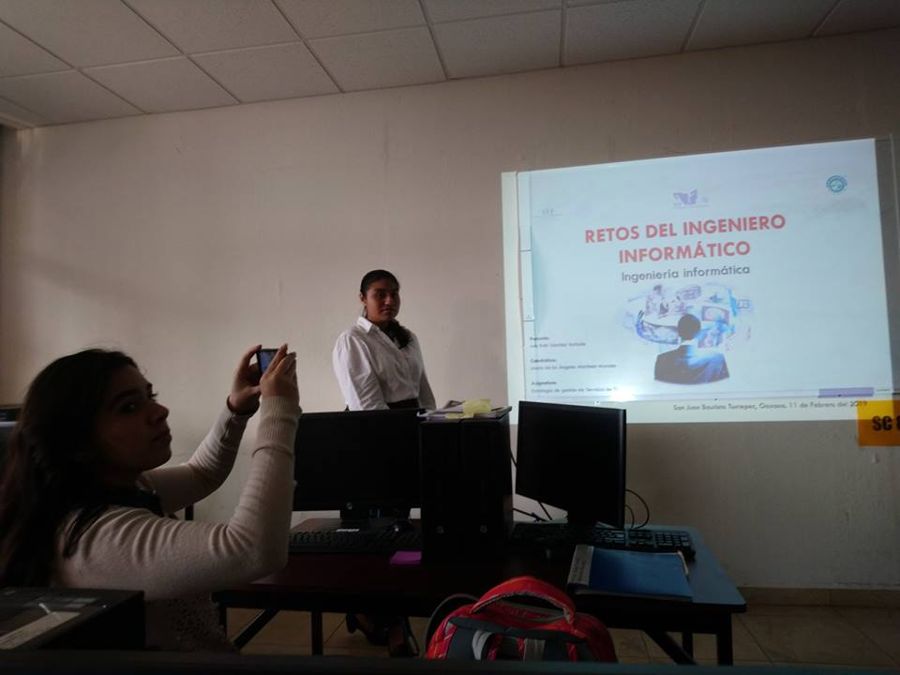Y por último menciona algunos casos de éxito como lo son el Mousepad y DropBox para remarcar la idea de que los retos hay que enfrentarlos con entusiasmo, iniciativa, ingenio sin nunca dejar de ser estudiante porque eso define a un ingeniero informático 😊

*“Lleva la ética contigo y nunca dejes de ser un estudiante, es decir, de actualizarte, los cambios en esta área siempre estarán presentes, trascendiendo a otras áreas o creando nuevas. Por último, pide ayuda cuando sea necesario. “*

**Reto del Ingeniero informático**

Por: Laura Anahí Sánchez Merlín

Día 2 de conferencia, 12 de Febrero del 2019.

Los profesionales egresados de la carrera de Ingeniera informática tienen las herramientas necesarias para desempeñarse con éxito en el sector de la tecnología hoy en día, están preparados para resolver problemas, trabajar en equipo y contribuir a la generación de desarrollo e innovaciones tecnológicas, la conferencista expone lo anterior para explicar cuáles son estas herramientas, se entiende que se refiere a las competencias y los retos de un informático, explica esto partiendo de la base como lo es explicar que es ingeniera informática y un ingeniero informático.

La ingeniera informática puede generalmente dividirse en telecomunicaciones, Programación web, creación de aplicaciones móviles, diseño de sistemas de información, gestión de proyectos informáticos y consultor tecnológico.

Menciona las competencias generales y específicas de un ingeniero informático como un complemento para después explicar los problemas en México para un informático o de otra área, que son: Problemas económicos, sociales y tecnológicos.

Y enlista los retos de un ingeniero informático en el campo laboral como son: Reducir la complejidad, es decir implicar los servicios informáticos al cliente; gestionar cantidades crecientes de información, su labor es hacer que sea accesible sin sacrificar la seguridad; trabajo con el cliente; dominio de otras lenguas; actualización.

Concluye con recalcar la importancia de ingeniera informática y mencionar los campos de su trabajo.

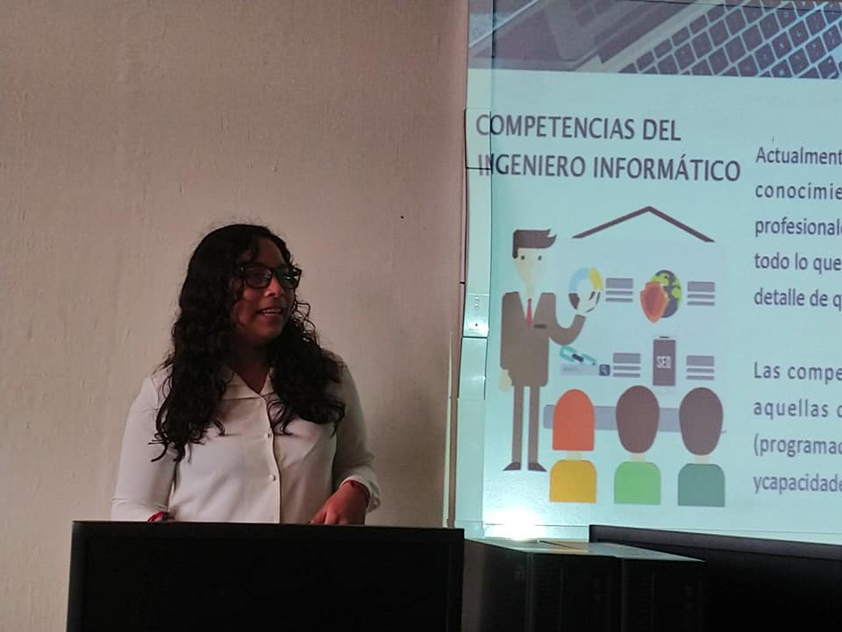

**Desafíos del Ingeniero informático**Por: Blanca Cruz ÁngelDía 3 de conferencia, 13 de Febrero del 2019.

Los temas que abordo la conferencista son: ¿qué es la informática?, importancia de la informática, informática en la vida, aplicaciones de la informática, desafíos del ingeniero informático y perfil del ingeniero informático.

La informática es la rama de la ingeniería que estudia el hardware, las redes de datos y el software necesarios para tratar información de forma automática.

En esta conferencia aprendí que la informática está presente no solo en el ámbito empresarial e industrial, sino también en la aeronáutica, en la actividad agrícola, en la navegación, en el transporte público, también en la vigilancia y la seguridad de los individuos.

Los desafíos que abordo Blanca fueron:

1. Estudiar al cliente y a los potenciales clientes.
2. Ayuda en la actualización de empresas
3. Fomentar el software libre
4. Seguridad informática.

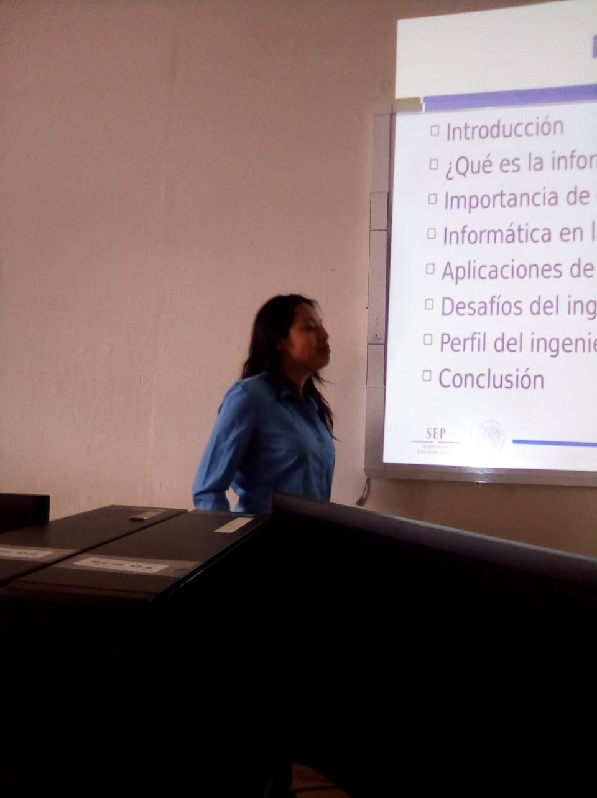

**Ingeniero informático. Retos del ingeniero.**

Por: Daniel Martínez Gutiérrez

Día 4 de conferencia, 14 de Febrero del 2019.

El objetivo de la conferencia fue exponer el perfil del ingeniero informático, las competencias a de desarrollar y los posibles retos o desafíos a los que se pudiera enfrentar dentro del área, y la manera en que puede ampliar sus conocimientos en la práctica.El conferencista parte de la definición de lo que es un reto citando la definición de la RAE para entender el contexto del título de la conferencia.

¿Qué es un ingeniero informático? Explica las facetas del ingeniero informático por medio de ilustraciones y menciona algunas de las competencias de este como son: la dirección de actividades en proyectos informáticos; diseño, desarrollo, evaluación de sistemas; apreciaciones de las consideraciones sociales, éticas, económicas y comerciales que afecten al ejercicio de la ingeniería; conocimiento de materias básicas y tecnológicas entre las más destacables.

Explica a las competencias generales por medio de ilustraciones y enlista los retos actuales y futuros del informático como son: la seguridad de la red, reparación de equipos; capacitación en nuevas tecnologías, desarrollo de aplicaciones de control del clima ambiental, biológicas, domóticas, ubicuas, intuitivas y de agrado del cliente. Respectivamente.

Hace mucho énfasis en la ética y los valores del informático dando como el ejemplo “Las 10 claves del éxito de Bill Gates”.

También da un ejemplo de la vida real de los perfiles y requisitos que solicitan las empresas en la actualidad para darnos una idea de lo que nos espera.

*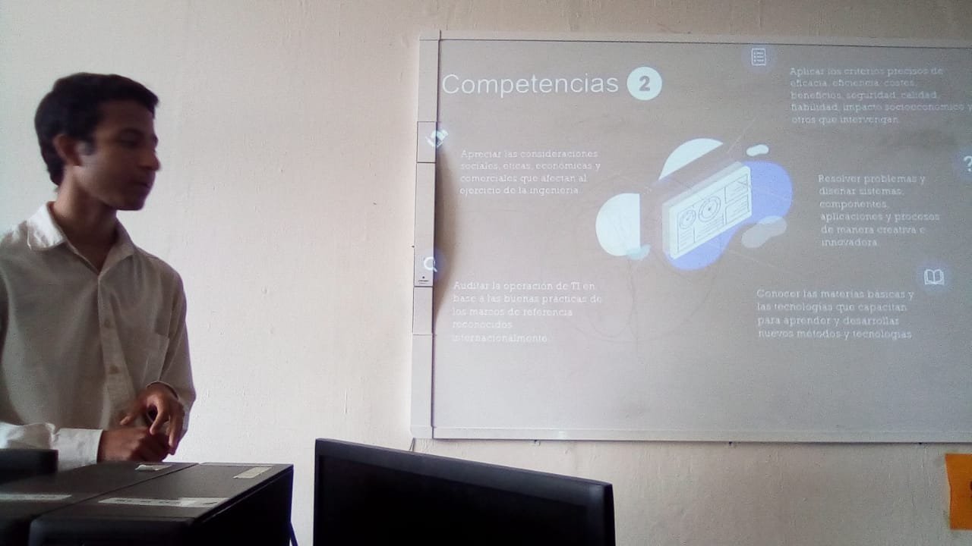“Recuerda enfrentar cada reto con entusiasmo, seguir actualizándote, ni mucho menos olvidar la importancia de la iniciativa y demostrar ética profesional ante cualquier actividad que realices.”*

**Retos del ingeniero informático.**

Por: Antonio Luna Martínez

Día 5 de conferencia, 19 de Febrero del 2019.

En este conferencia se vieron temas como: competencias generales del ingeniero informático, el ingeniero informático cuenta con los conocimientos de …, rol del ingeniero informático, retos básicos del ingeniero informático, retos pertinentes del ingeniero informático, características de un buen ingeniero informático, mega tendencias mundiales, desafíos a nivel mundial.

En esta conferencia las dos cosas nuevas que aprendí fue acerca de las mega tendencias mundiales, las que más llamaron mi atención fueron:

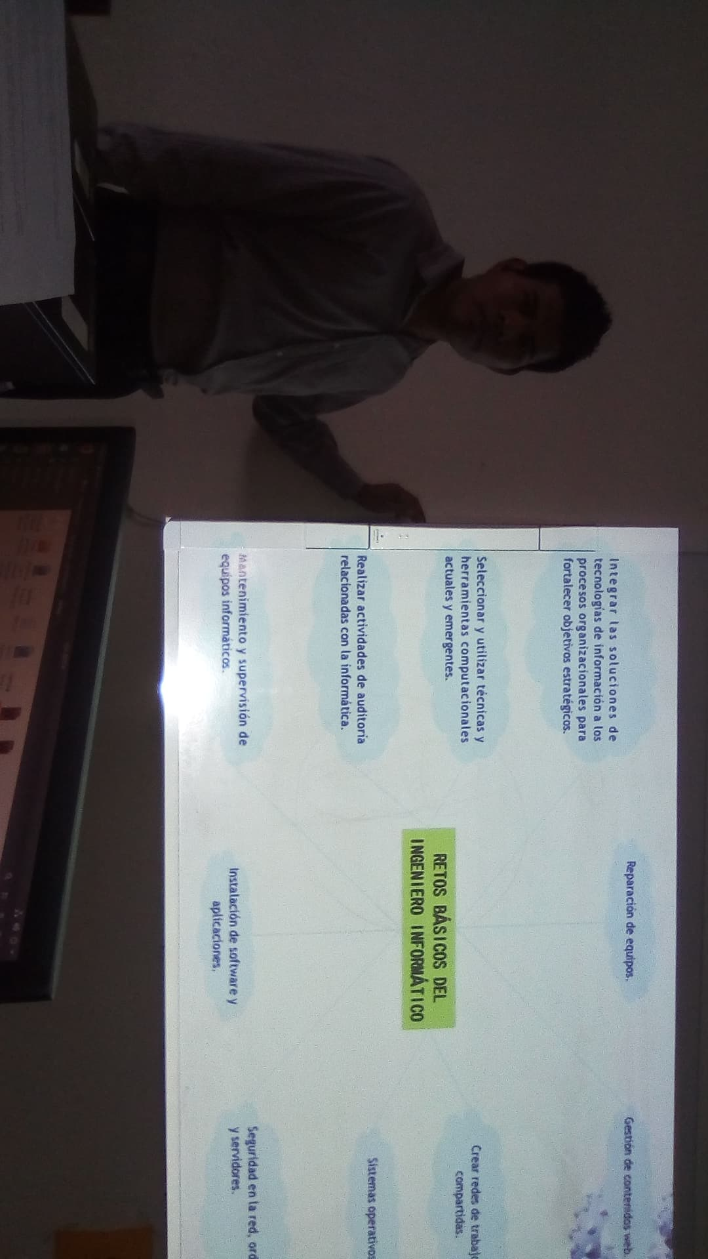Cloud computing (computo en la nube), Computación con ADN y computación cuántica, telemática del automóvil, bioinformática y biocomputación, y la computación holográfica, realidad aumentada y sexto sentido.

Por otro lado aprendí que un ingeniero informático debe ser más un líder que un jefe; un jefe solo le importa el resultado, pero a un líder le importa los miembros de su equipo, básicamente que estén en armonía.

**Retos del ingeniero informático.**

Por: Darien Jarel Morales Juan

Día 6 de conferencia, 20 de Febrero del 2019.

En la conferencia de Darién se vieron los siguientes temas: Orígenes de la informática, el papel del ingeniero informático en redes sociales, el papel del ingeniero informático en la industria en los video juegos, El papel del ingeniero informático en el desarrollo y diseño de dispositivos móviles.

Aprendí que el informático tiene retos en las redes sociales, ya que debe aplicar medidas de seguridad para proteger la información de sus usuarios, además también mediante las mismas redes sociales es posible medir el éxito de los productos, servicios y lanzamientos, eso ayuda mucho a las empresas para optimizarse y ajustarse a las ofertas actuales, pero todo esto es posible gracias al manejo de la información.

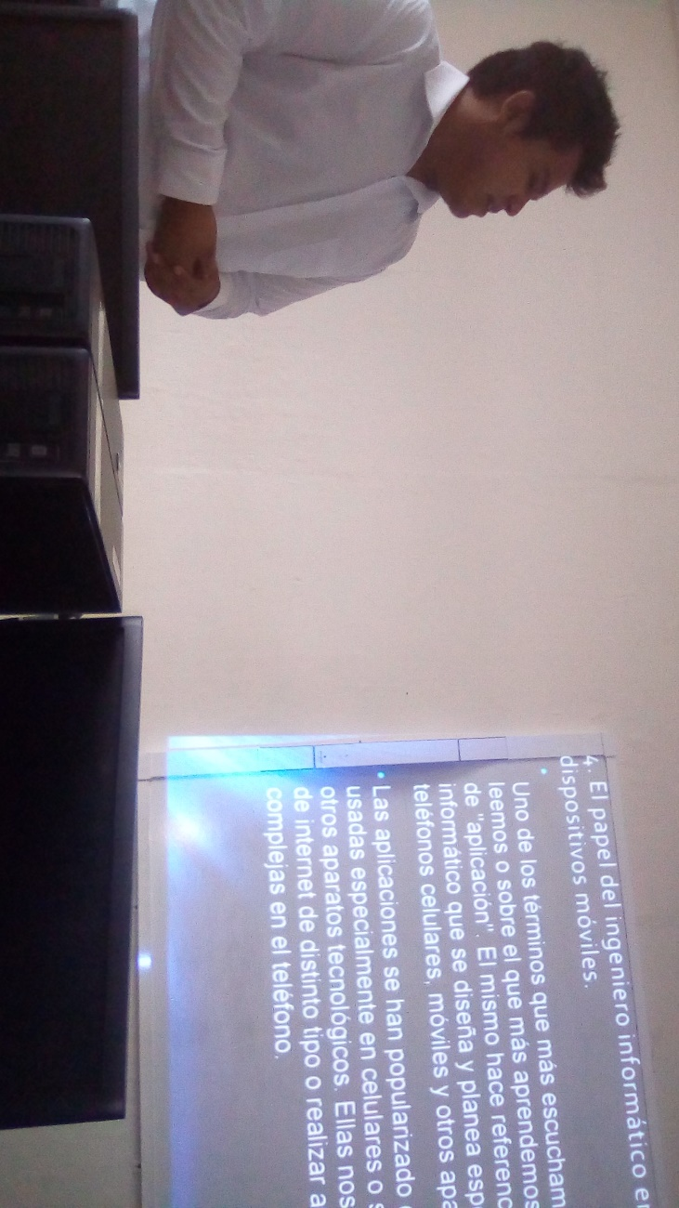Por otro lado tenemos el papel del ingeniero informático en los videojuegos, donde para el desarrollo de dicho VideoGame es necesario contar con el talento de personas pertenecientes a ámbitos profesionales del diseño, de la tecnología de la informática y comunicación. Incluso un informático puede trabajar como tester de juego para encontrar errores donde otros no los ve.

**Retos del ingeniero en informático.**Por: Jeremías Luna Pérez   
Día 7 de conferencia, 21 de Febrero del 2019.

En esta conferencia vimos que es ser un ingeniero informático, como ser ingeniero informático y no acabar toda la vida programando, derecho informático, Experiencias de un ingeniero informático y retos a futuro.

Aprendí que un ingeniero informático es aquel que organiza la información de cualquier tema, de manera sencilla y automatizada. Además, por experiencia de otros ingenieros informáticos es bueno: aprender a hablar inglés, especializarse en un area, seleccionar muy bien tu primer trabajo, Viajar, unirse a grupos que se dedican a cosas que nos gustan, darnos a conocer exponiendo nuestro CV en la web, desarrollar aptitudes no técnicas.

También aprendí que el derecho informático es un reto debido al hecho que nadie le toma importancia, y es que para un informático sumamente necesario al momento de crear un software, ya que se debe realizar contratos y licencias del mismo software o servicio. El trabajo de un informático vale mucho, ya que todo debe medirse en cuestión de garantía de Calidad que son costo, tiempo y trabajo humano.

Algunas retos futuros que menciono el conferencista fue avanzar en la informática de la salud y proteger el ciberespacio.

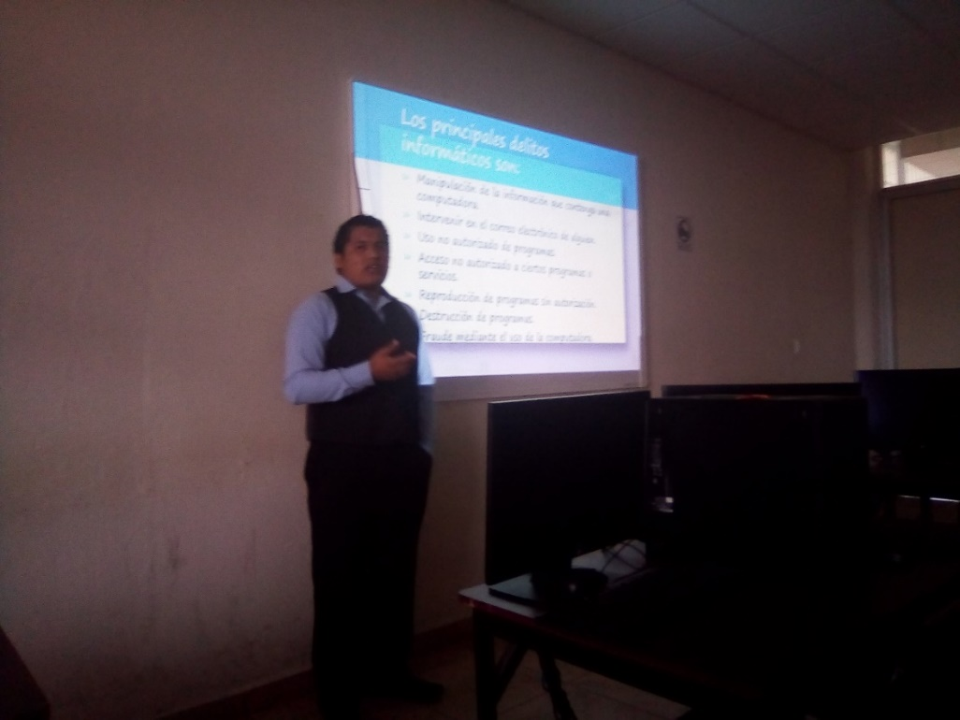

**Retos del ingeniero informático.**Por: Lizette Morales Huerta  
Día 8 de conferencia, 22 de Febrero del 2019.

En esta conferencia vimos temas interesantes, tales como ¿Qué es ingeniería informática e ingeniero informático? , competencias del ingeniero informático, retos actuales del ingeniero informático, diferencia entre ingeniería informática e ingeniería en sistemas computacionales, no estudies ingeniería, ventajas de la ingeniería Informática, campos de aplicación, 100 motivos por la cual ser ingeniero informático. Lo más chistoso de esta última frase es el “100” ya que este conjunto de 1 y 0 es 4 decimal, si también cuenta en 0 ya que un programador cuanta desde 0 como 1.

Lo más interesante de esta conferencia fue aprender acerca de los algoritmos, eso es algo que nos caracteriza como informáticos, un algoritmo consta de 3 pasos para su realización, que son: análisis, resolución y programación, es decir, primero es necesario planear todas las variables, después pensar cómo se resolverá el problema eso significa en que lenguaje se procede a programar y por último programar.

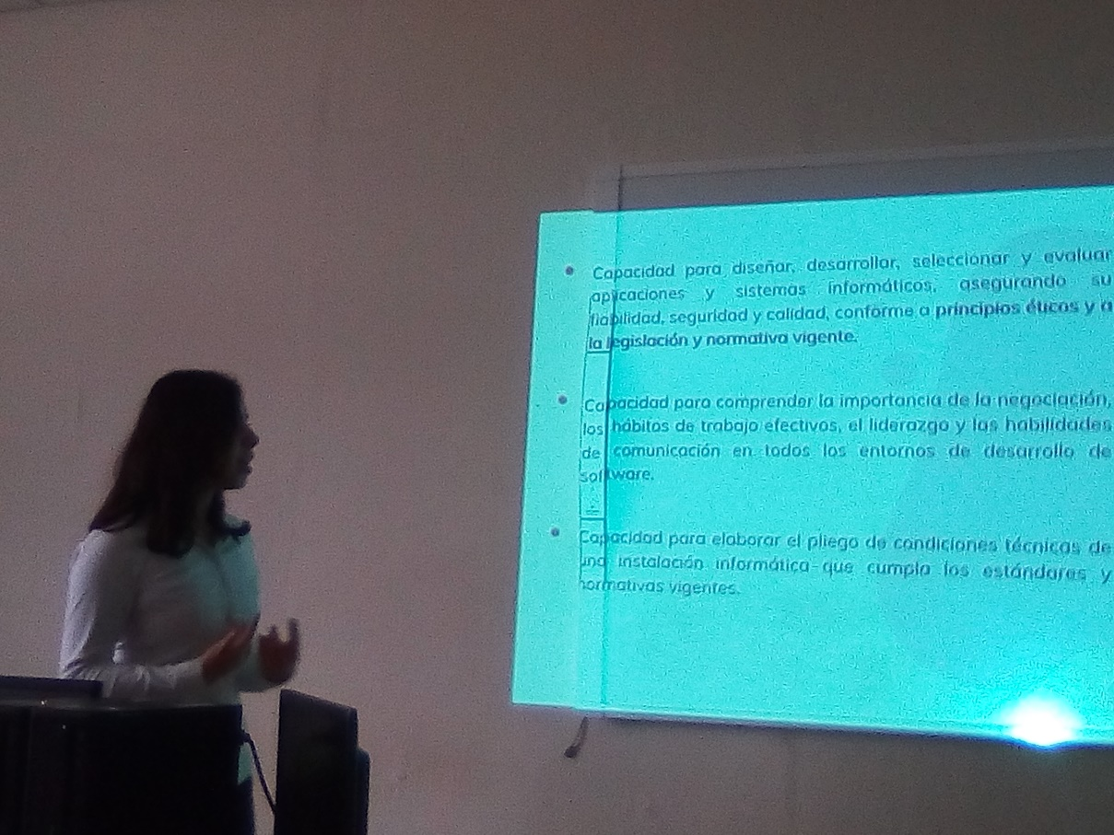

**Retos del ingeniero informático.**Por: Carlos Iván Bautista Contreras  
Día 9 de conferencia, 25 de Febrero del 2019.

En esta conferencia se trataron los siguientes temas como: Competencias generales, retos actuales, gestión de servicios de TI y las nuevas tecnologías automotrices.

Lo que aprendí en esta conferencia, además de que llamó mucho mi atención fueron las nuevas tecnologías automotrices, lugar donde el papel del ingeniero informático ha sido el desarrollo de tecnologías que coordinen la orientación del auto, la manera en que se estaciona, salvaguardar la seguridad del conductor, conducción autónoma, ahorro de combustible, incorporación de tablero táctil, entre otros, esto es posible gracias a computadores integrados en el mismo automóvil.

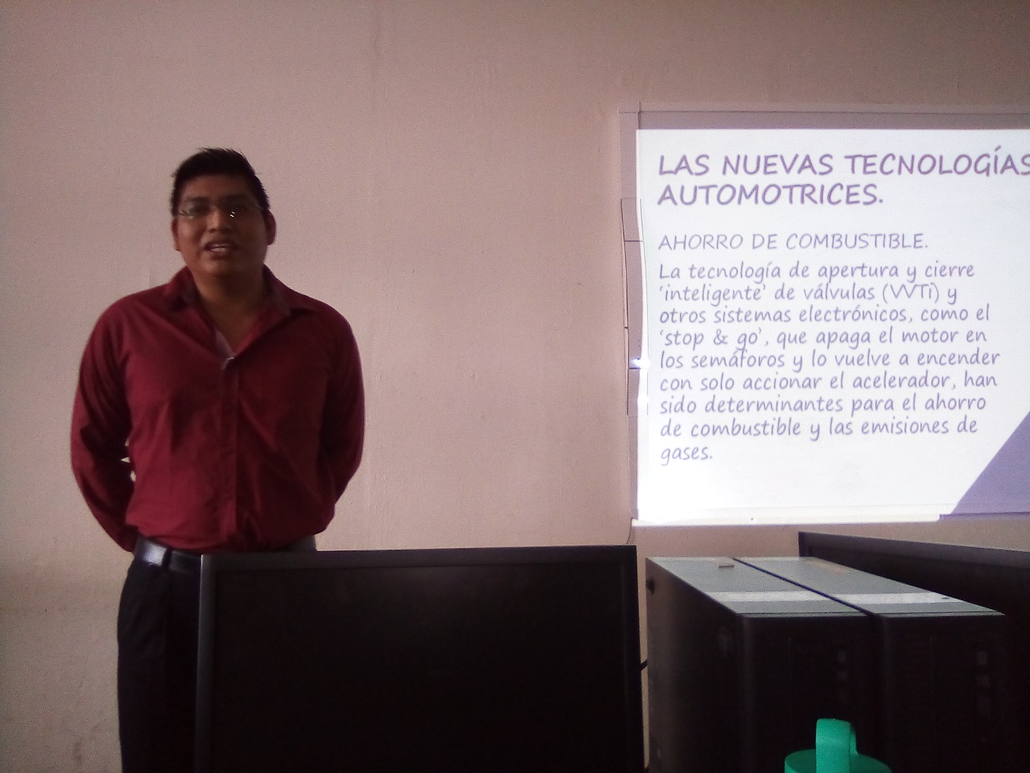

**Retos del ingeniero en informática.**Por: Ney Esteban Toribio   
Día 10 de conferencia, 26 de Febrero del 2019.

En esta conferencia aprendimos acerca de la definición de reto, las competencias, características, perfil profesional y ocupacional del ingeniero informático, además también se aprendió acerca de las ciudades inteligentes y la importancia del informático en dicho desarrollo.

El informático puede desempeñarse en otras áreas, como las matemáticas, comunicación, educación, ciencia y medicina. Estas áreas son muy útiles para el desarrollo de Ciudades Inteligentes, esta última se refiere a aquella que utiliza los avances tecnológicos para mejorar la calidad de vida de sus habitantes. Su propósito es alcanzar una gestión eficiente en todas las áreas de la ciudad como el urbanismo, infraestructura, transporte, servicios, educación, sanidad, seguridad pública, energía, satisfaciendo a las necesidades de la urbe y de sus ciudadanos.

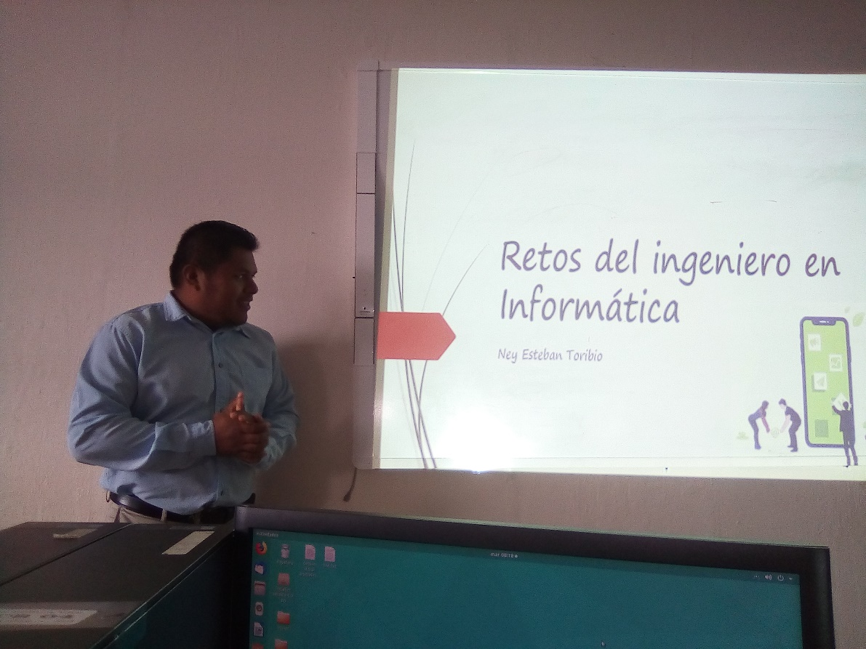El papel del ingeniero informático en las llamadas Ciudades Inteligentes es aportar conocimiento experto sobre estas modernas tecnologías de la información sean poseedores de otras competencias profesionales y sobre todo valores humanos que aseguren que el desarrollo de los nuevos entornos inteligentes contribuyan a una sociedad más humana, justa y beneficiosa, evitando considerar la innovación tecnológica como objetivo en sí mismo en vez de una herramienta al servicio del ser humano.

**Retos del ingeniero informático.**Por: Eloy Mendoza Cortez Día 11 de conferencia, 01 de Marzo del 2019.

En esta conferencia se vieron temas como Definición de informática, desarrollo profesional, retos actuales del ingeniero informático, tecnologías emergentes, 8 razones para aprender a programar y errores comunes entre los ingenieros informáticos.

De los temas antes mencionados el que más capto mi atención fueron las Tecnologías emergentes, debido a que habla acerca de computación cuántica, cloud computing, identidad digital y videojuegos es streaming. Son tecnologías relativamente nuevas, que están empezando a tomar cada vez más fuerza, no cabe duda que en los próximos años la mayoría de servicios se base en estas tecnologías.

Otro tema que capto mucho mí atención fue las 8 razones para aprender a programar, precisamente de esas 8 razones 4 son las que más llegaron:

* + 1. El mundo tecnológico se encuentra en un constante desarrollo y esto permite que el futuro de los programadores o desarrolladores web sea muy prometedor.
    2. Aprender a programar motiva a crear cosas nuevas, pues con conocimientos muy básicos, es posible convertir una idea en un gran proyecto.
    3. Permite explorar tus habilidades creativas y ejercitar tu cerebro al máximo, pensando de manera lógica.
    4. 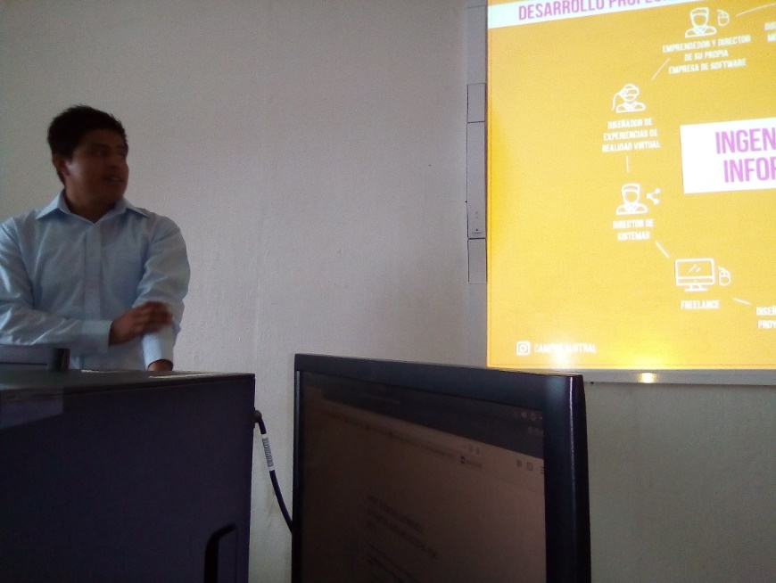Tendrás la habilidad de entender y comprender como funciona tu computador por dentro.

El conferencista enfatizo mucho en la idea de que es importante aprender a programar.